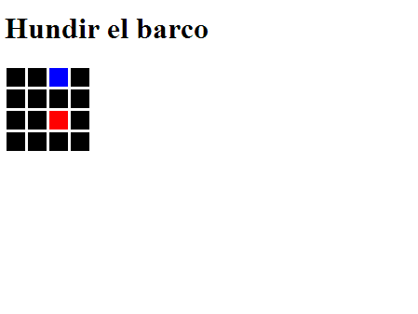

Tocado (1/3)

Agua

1. Diseñar una página web que contenga código JavaScript que resuelva mediante arrays multidimensionales la siguiente tabla de puntos de tenistas según la ATP en los meses de Mayo, Junio, Julio.

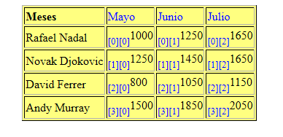

1. Realizar una página web que funcione como acceso de los usuarios a la aplicación de un cine comercial.

Está diseñada con tres partes fundamentales, desde las que se puede ver la información detallada del cine (parte izquierda), consultar la cartelera con información básica de las películas disponibles (parte central), o logo de nuestro cine (parte superior). La siguiente figura muestra el aspecto de la página principal:

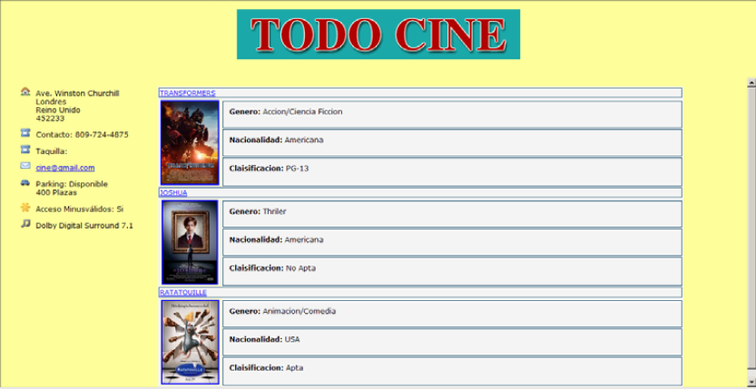

La información del cine se debe almacenar en un **objeto** que contenga las siguientes propiedades: dirección, ciudad, país, cp, contacto, taquilla, email, parking, plazas_ parking, acceso_ minusválido y sonido. [Cuidado con los acentos]

La información de las películas se deberá guardar en un array multidimensional en el que en la posición 1 se guarden los datos de la película 1 en la 2 los de la película dos, etc.

Película 1=>"pid"=>'1',"titulo"=>"Transformers","director"=>"Michael Bay","nacionalidad"=>"Americana","genero"=>"Accion/Ciencia Ficcion","clasificacion"=>"PG-13","descripcion"=>"A long time ago, far away on the planet of Cybertron…","duracion"=>"144","actores"=>"Shia LaBeouf, Megan Fox, Josh Duhamel, Tyrese Gibson","link_exterior"=>"http://www.transformersmovie.com/intl/es/", "link_imagen"=>"imagenes/TF.jpg")

Película 2=> "pid"=>'2', "titulo"=>"Joshua", "director"=>"George Ratliff", "nacionalidad"=>"Americana", "genero"=>"Thriler", "clasificacion"=>"No Apta", "descripcion"=>"The arrival of a newborn girl causes the gradual disintegration of … ", "duracion"=>"130", "actores"=>"Sam Rockwell, Vera Farmiga, Celia Weston", "link_exterior"=>"http://imdb.com/title/tt0808331/", "link_imagen"=>"imagenes/JO.jpg"

En la parte central-derecha de la página se puede consultar el resumen de las películas que se encuentran actualmente en cartelera:



Figura 2

Pulsando sobre el título de la película o sobre cualquiera de las carátulas que aparecen a la

Izquierda y derecha del título, aparecerá una ventana con un contenido detallado de la película seleccionada:



Figura 3

Para ello deberá realizar las siguientes funciones:

Saca_info_cine() que mostrará los datos del array del cine. Esta función será la que se llame en el lado izquierdo.

Mostar_peliculas() que sacará, el titulo, genero, nacionalidad, clasificación y foto de cada película en la parte central de la pantalla. (Figura 2)

infotitulo(pelicula) que mostrará todos los datos de la película seleccionada tal y como se muestran en la Figura 3.